
МИНОБРНАУКИ РОССИИ
Федеральное государственное бюджетное образовательное учреждение
высшего образования
«МИРЭА − Российский технологический университет»
РТУ МИРЭА
Институт информационных технологий (ИИТ)
Кафедра практической и прикладной информатики (ППИ)

ОТЧЕТ ПО ПРАКТИЧЕСКОЙ РАБОТЕ №7
по дисциплине «Анализ и концептуальное моделирование систем»

Студент группы ИНБО-01-17 | ИКБО-20-23. Комисарик М.А. | (подпись)
Преподаватель | Леонов Д.А. | (подпись)

Москва 2025 г.

СОДЕРЖАНИЕ

ПОСТАНОВКА ЗАДАЧИ 3
ХОД РАБОТЫ 4
ВЫВОД 5

ПОСТАНОВКА ЗАДАЧИ
Цель работы: научиться строить модель реализации.
Задачи: построить модель реализации с помощью диаграмм компонентов и развертывания с рассмотрением основных элементов и правил построения.
1. Построить диаграмму компонентов (индивидуальный вариант учебного проекта).
2. Построить диаграмму развертывания рассматриваемой системы.
Вариант
Моделирование работы пиццерии.

ХОД РАБОТЫ
По индивидуальному варианту была построена диаграмма компонентов (Рисунок 1).
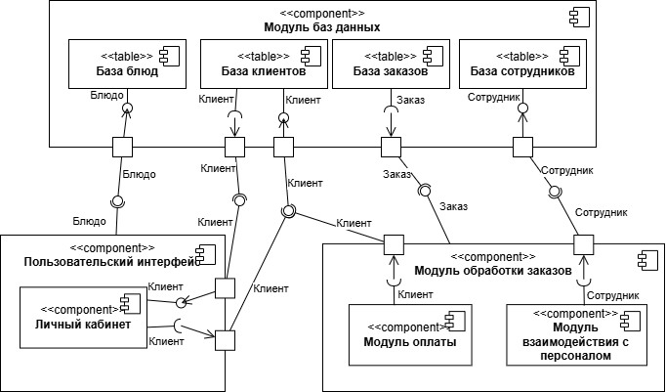
Рисунок 1 – Диаграмма компонентов по выбранному варианту
По индивидуальному варианту была построена диаграмма развертывания (Рисунок 2).
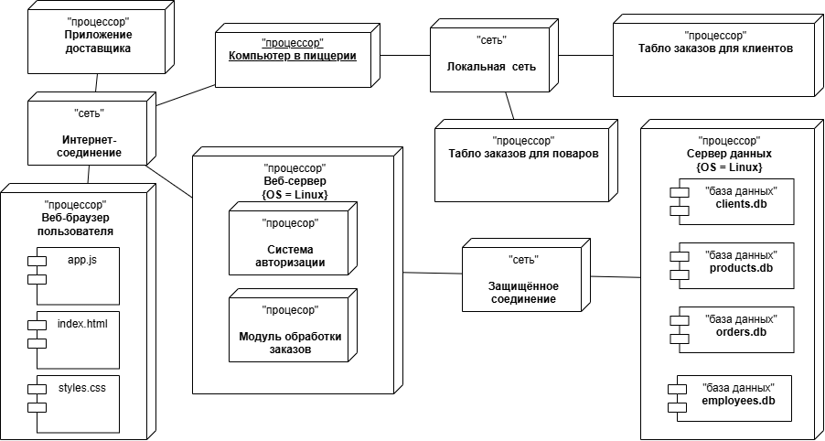
Рисунок 2 – Диаграмма развертывания по выбранному варианту

ВЫВОД
В ходе выполнения практической работы были изучены основы построения диаграмм компонентов и диаграмм развертывания. Результатом работы стали диаграмма компонентов и развертывания системы пиццерии.

